Nama: Muhammad Haidar Abdul Jabbar

Kelas : TK-44-G6

Nim:1103202071

Tugas 1

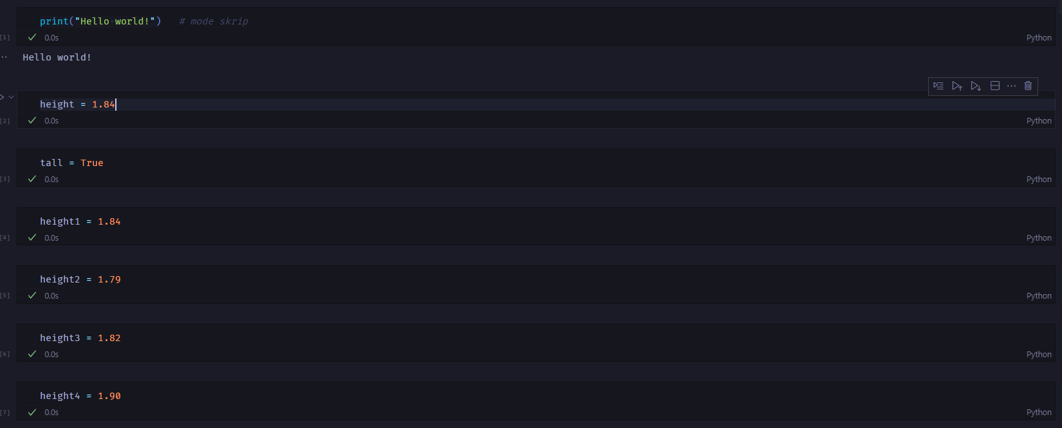

Kode berupa inisialisasi nilai pada variable

Kode berupa inisialisasi nilai list

List tidak dapat melakukan operasi matematik terhadap list lain

Penggunaan numpy sebagai alternatif penggunaan list,yang lebih hemat memori dan mudah dalam melakukan operasi matematika

Pembuatan numpy array dan dimensinya

Melakukan import pandas library untuk manipulasi file dan pemanggilan dataset

Melakukan pemanggilan data column